

**PROIECT PENTRU OBȚINEREA ATESTĂRII PROFESIONALE ÎN INFORMATICĂ**

*Titlul lucrării:*

*Elevă: Bartic Iulia-Antonia*

*Clasa: a XII-a C*

*Profesori coordonatori: Morar Florin,*

*Vlaicu Cristina*

**Colegiul Național “Silvania” Zalău**

**CUPRINS**

1. ***Prezentarea și utilizarea temei***
2. ***Prezentarea tehnologiilor folosite pentru crearea site-ului***
   1. *HTML*
   2. *CSS*
   3. *Javascript*
3. ***Structura site-ului***
   1. *Prezentarea schemei bloc a site-ului*
   2. *Prezentarea paginilor din meniu și conținuturilor lor*

*3.2.1. Acasă*

*3.2.2. Noțiuni generale despre funcții*

*3.2.3. Proprietățile funcțiilor*

*3.2.4. Funcții particulare*

*3.2.5. Contact*

1. ***Cerințe hardware și software***
2. ***Bibliografie***
3. **Prezentarea și utilizarea temei**

În matematică, o funcție este o relație care asociază fiecărui element dintr-o mulțime (domeniul) un singur element dintr-o altă (posibil din aceeași) mulțime (codomeniul). Noțiunea de funcție este fundamentală în aproape toate ramurile matematicii și în toate științele exacte.

Deși par lucruri banale ce țin numai de matematică, de fapt, aplicațiile funcțiilor matematice se regăsesc în numeroase domenii și au o mare importanță:

* **Se folosesc în economie**: Luarea unor decizii potrivite situaţiilor din ce în ce mai complexe, în care se află economiile perioadei actuale, este substanţial facilitată de utilizarea unor logici adecvate, corecte. Raţionamentul şi calculele matematice pot constitui un suport hotărâtor pentru baza unei asemenea logici. Matematica aplicată oferă o paletă largă de modele şi tehnici care, folosite corect, conduc la rezultate semnificative.

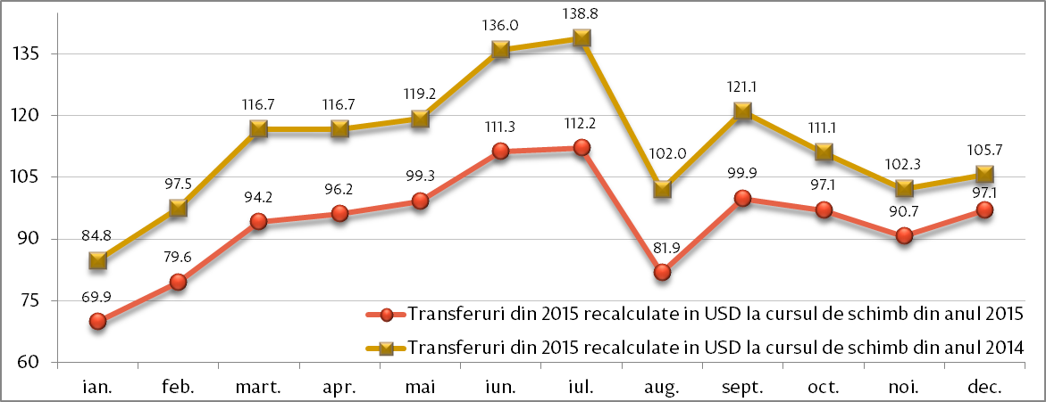

* **Se folosesc în medicină**: Cardiograma este graficul funcției care ajuta medicilor ca să salveze vieți și acest grafic arata pulsul și binestarea omului.



* **Se folosesc în meteorologie**:  În meteorologie funcțiile a o valoare foarte importanta pentru a prezice catastrofele cu ajutorul graficilor cu date de precipitații și temperatura din anii precedenți.

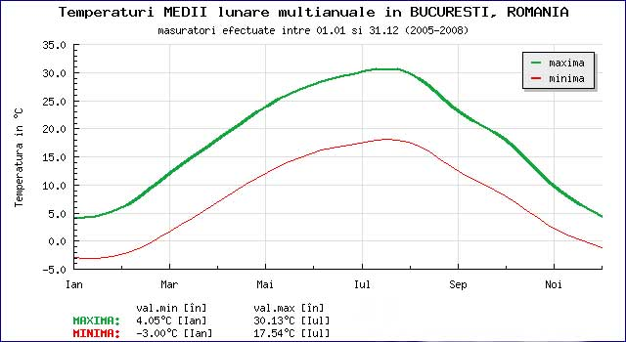

## După cum se poate vedea din informațiile aduse anterior, se poate deduce faptul că funcția și graficul ei sunt niște lucruri matematice simple, dar neînlocuibile în viața de zi cu zi, deci este important să fie înțelese și cunoscute de oricine, măcar într-o mică măsură.

1. **Prezentarea tehnologiilor folosite pentru crearea site-ului**
   1. ***HTML***

HTML (Hypertext Markup Language) este un limbaj creat în scopul de a descrie, în mod text, formatul paginilor Web; fișierele create în acest limbaj vor fi interpretate de navigatoare, care vor afișa paginile în forma dorită (cu texte formatate, liste, tabele, formule, imagini, hiperlegături, obiecte multimedia etc.). HTML a apărut ca o aplicație ISO standard (apartine standardului SGML - Standard Generalized Markup Language, specializat pentru hipertext și adaptat la Web).

Așa cum se poate deduce din numele limbajului, HTML descrie caracteristicile de format ale elementelor incluse prin procedee de marcare. Acestea pot fi asemănate intuitiv cu marcajele folosite în tipografie pentru a indica scrierea unui text cu un anumit tip de caractere. Fiecare element va fi introdus între două marcaje ("tags", în limba engleză) - de început și sfârșit - (uzual) de forma <marcaj> … </marcaj>. Caracterele speciale de delimitare a marcajelor "<", ">" permit deosebirea acestora de textul propriu-zis. De exemplu, pentru textele aldine (îngrosate), marcajul de început este<B> iar de sfârșit - </B>.

În informatică, limbajele de marcare sunt foarte convenabile fiindcă comenzile lor pot fi interpretate simplu. LaTeX-ul, de exemplu, este tot un limbaj de marcare; prin interpretarea fișierelor .tex descrise în acest limbaj se va genera formatul dorit al documentelor pe diverse tipuri de sisteme de calcul (în cazul, LaTeX-ului, se obtine uzual format PostScript sau PDF). În schimb, procesoarele de documente uzuale nu au un limbaj de marcare standardizat, care să ofere compatibilitate între diverse tipuri de calculatoare și sisteme de operare. Astfel, se poate spune că avantajele aplicării limbajelor de marcare constau în portabilitate și flexibilitate: fișierele create cu ajutorul lor pot fi transferate pe orice tip de sistem, unde vor fi interpretate cu ajutorul unor programe specifice.

De fapt, procesoarele de texte uzuale folosesc adesea procedee de marcare pentru formatări (de exemplu, formatările de tip caracter din Word); în acest caz însă, caracterele de control introduse sunt ascunse iar rezultatul editării este direct vizibil ("What You See Is What You Get"). În schimb, în limbajele de marcare - inclusiv HTML - marcajele sunt introduse în text, astfel încât acestea sunt exclusiv succesiuni de caractere (litere, cifre, caractere speciale) - fișiere de tip text.

Referitor la legătura dintre procesoarele de documente uzuale și limbajul HTML, mai trebuie menționat faptul că ultimele versiuni ale editoarelor de documente oferă facilități de salvare în format HTML - de exemplu, Word, începând cu versiunea Microsoft Office '97. Mai mult, toate produsele incluse în aceastã gamă dedicată biroticii (MS Office) oferă compatibilitate cu formatul HTML.

Procesele de standardizare și de includere a comenzilor de marcare în fișierele HTML permit navigatoarelor să citească și să formateze paginile Web, lucru foarte important în condițiile în care ele conțin nu numai texte alb-negru, ci și culori, imagini, hiperlegături, diverse obiecte. Practic, marcajele HTML asigură controlul asupra modului de afișare a obiectelor corespunzătoare în cadrul programelor de vizualizare a documentelor HTML - navigatoarele.

Limbajul HTML a evoluat în versiuni succesive, odată cu evoluția protocolului HTTP și a programelor de navigare. Astfel, HTML 1.0 era compatibil cu Mosaic, primul program de navigare, dar după apariția unor navigatoare noi, a fost necesară introducerea unui standard oficial Internet pentru construirea paginilor (HTML 2.0) și extinderea sa cu noi facilități: formule matematice, tabele, moduri avansate de descriere a organizării paginilor (începând cu HTML 3.0).

Standardizarea oficială a limbajului HTML a fost realizată de consorțiul WWW și dezvoltată de diverși producători de soft (unii dintre acestia urmăresc chiar promovarea navigatoarelor proprii prin introducerea unor particularități în formatele oficiale).

Paginile HTML se pot crea cu orice editor de texte de către utilizatorii care cunosc limbajul HTML sau, mai simplu, se pot utiliza editoare speciale, în care obiectele se introduc interactiv iar codul HTML se generează automat. Având în vedere că și în acest caz este utilă cunoașterea marcajelor generate pentru corectarea eventualelor erori (mai ales în cazul link-urilor), vom prezenta în continuare entitățile care se pot introduce în paginile HTML și marcajele caracteristice acestora: Elementele limbajului HTML.

* 1. ***CSS***

CSS(Cascading Style Sheets)este un standard pentru formatarea elementelor unui document HTML. Stilurile se pot atașa elementelor HTML prin intermediul unor fișiere externe sau în cadrul documentului, prin elementul <style> și/sau atributul style.CSS se poate utiliza și pentru formatarea elementelor XHTML, XML și SVGL.

* 1. ***Javascript***

JavaScript este un limbaj de programare orientat obiect bazat pe conceptul prototipurilor. Este folosit mai ales pentru introducerea unor funcționalități în paginile web, codul Javascript din aceste pagini fiind rulat de către browser. Limbajul este binecunoscut pentru folosirea sa în construirea siturilor web, dar este folosit și pentru acesul la obiecte încastrate (embedded objects) în alte aplicații. A fost dezvoltat inițial de către Brendan Eich de la Netscape Communications Corporation sub numele de Mocha, apoi LiveScript, și denumit în final JavaScript.

În ciuda numelui și a unor similarități în sintaxă, între JavaScript și limbajul Java nu există nicio legătură. Ca și Java, JavaScript are o sintaxă apropiată de cea a limbajului C, dar are mai multe în comun cu limbajul Self decât cu Java.Cea mai des întâlnită utilizare a JavaScript este în scriptarea paginilor web. Programatorii web pot îngloba în paginile HTML script-uri pentru diverse activități cum ar fi verificarea datelor introduse de utilizatori sau crearea de meniuri și alte efecte animate.

Browserele rețin în memorie o reprezentare a unei pagini web sub forma unui arbore de obiecte și pun la dispoziție aceste obiecte script-urilor JavaScript, care le pot citi și manipula. Arborele de obiecte poartă numele de Document Object Model sau DOM. Există un standard W3C pentru DOM-ul pe care trebuie să îl pună la dispoziție un browser, ceea ce oferă premiza scrierii de script-uri portabile, care să funcționeze pe toate browserele. În practică, însă, standardul W3C pentru DOM este incomplet implementat. Deși tendința browserelor este de a se alinia standardului W3C, unele din acestea încă prezintă incompatibilități majore, cum este cazul Internet Explorer.

O tehnică de construire a paginilor web tot mai întâlnită în ultimul timp este AJAX, abreviere de la „Asynchronous JavaScript and XML”. Această tehnică constă în executarea de cereri HTTP în fundal, fără a reîncărca toată pagina web, și actualizarea numai anumitor porțiuni ale paginii prin manipularea DOM-ului paginii. Tehnica AJAX permite construirea unor interfețe web cu timp de răspuns mic, întrucît operația (costisitoare ca timp) de încărcare a unei pagini HTML complete este în mare parte eliminată.

1. **Structura site-ului**

Aplicația Web este realizată cu ajutorul limbajelor html si css.

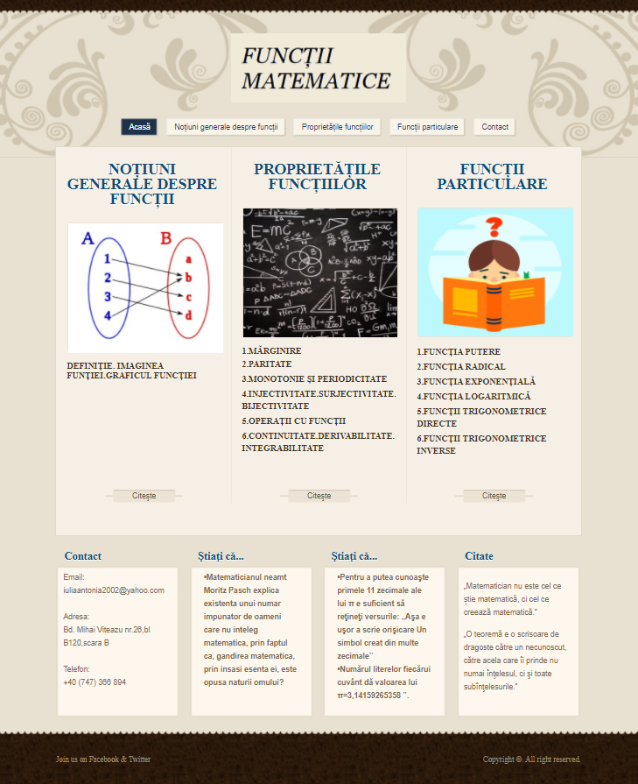

* 1. **Prezentarea schemei bloc a site-ului**

Schema bloc a site-ului este compusă din mai multe porțiuni, delimitate cu ajutorul div-urilor și a listelor ordonate și neordonate.

Din meniul pincipal putem selecta:

* Acasă
* Noțiuni generale despre funcții
* Proprietățile funcțiilor
* Funcții particulare
* Contact

Pentru conținut, se realizează un “container”. Tot textul, imaginile, articolele și trimiterile la paginile prezentate succinct vor fi plasate în acest container.

Pentru partea de sus a website-ului, în divul “header”, se folosește comanda :

<div>

<a href="index.html"><img src="images/logo.png" alt="Logo" /></a>

</div>

Acest header va apărea pe fiecare pagină.

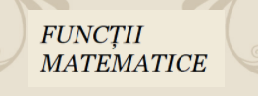

Pentru meniu (se află imediat sub logo), în același div "header" se folosește o listă neordonată în care sunt plasate link-uri către următoarele pagini.



Sub meniu se află conținutul pentru fiecare pagină în parte. Acest conțint este reținut într-un div, numit "body".

Sub acest conținut, într-un container numit "footer" sunt 4 casete de text: primul “Contact”, al doilea și al treilea “Știați că…” , iar al patrulea conține “Citate” din matematică sau tot o casetă de Știați că…”. Aceste casete au conținut diferit (cu excepția casetei “Contact”) pentru fiecare pagină din meniul principal.

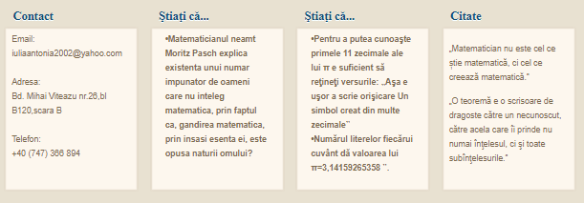

* 1. **Prezentarea paginilor din meniu și conținutului lor**
     1. **Acasă** (~index)

Această pagină prezintă succinct cele trei mari capitole în care am împărțit subiectul funcțiilor matematice și oferă posibilitatea de a vedea titlurile mari prezentate în fiecare capitol și a citi mai mult, avand trimiteri la paginile specifice.

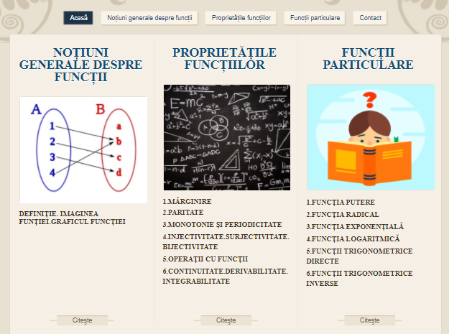

* + 1. **Noțiuni generale despre funcții**

Această pagină reprezintă o introducere în tematică și conține un video util în înțelegerea noțiunii de funcție.

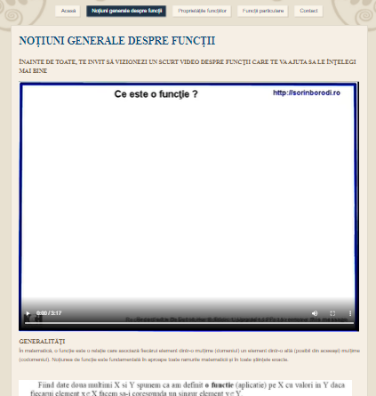

* + 1. **Proprietățile funcțiilor**

Aceasta este cea mai complex pagină. În interfață, prezintă titlurile celor 6 proprietăți dezvoltate în cele 6 subcapitole, cu link-uri de trimitere la fiecare pagină care prezintă subcapitolul respectiv.

La accesarea oricărei din aceste pagini, apare o altă pagină cu informațiile cerute și în dreapta, o listă a tuturor proprietăților din interfață. A doua și a patra proprietate din listă conțin o prezentare mai generală a temei și în dreapta, pe lângă listă, câteva subsecțiuni.

Schema conținutului paginii

1. Mărginire

2. Paritate

-Funcțiile pare și impare

-Interpretarea geometric a parității și imparității

3. Monotonie. Periodicitate

4. Injectivitate. Surjectivitate. Bijectivitate (funcția bijectivitată)

-Funcția injectivă

-Funcția surjectivă

5. Operații cu funcții

6. Continuitate. Derivabilitate. Integrabilitate (+video)

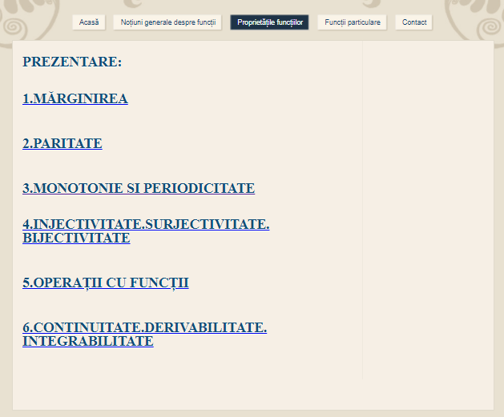

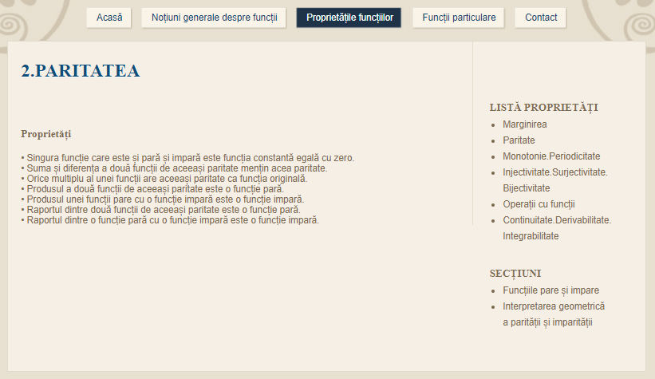

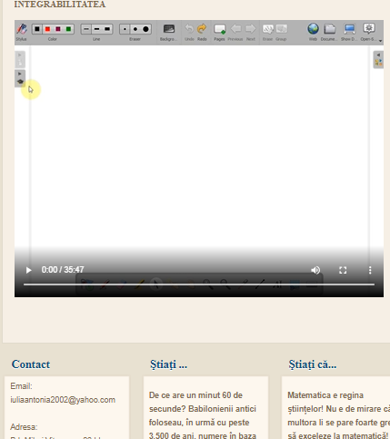

* + 1. **Funcții particulare**

Această pagină este concepută sub forma unei galerii, fiecare funcție particulară fiind descrisă într-o imagine. Fiecare imagine poate fi accesată ca să apară pe tot ecranul.

­­­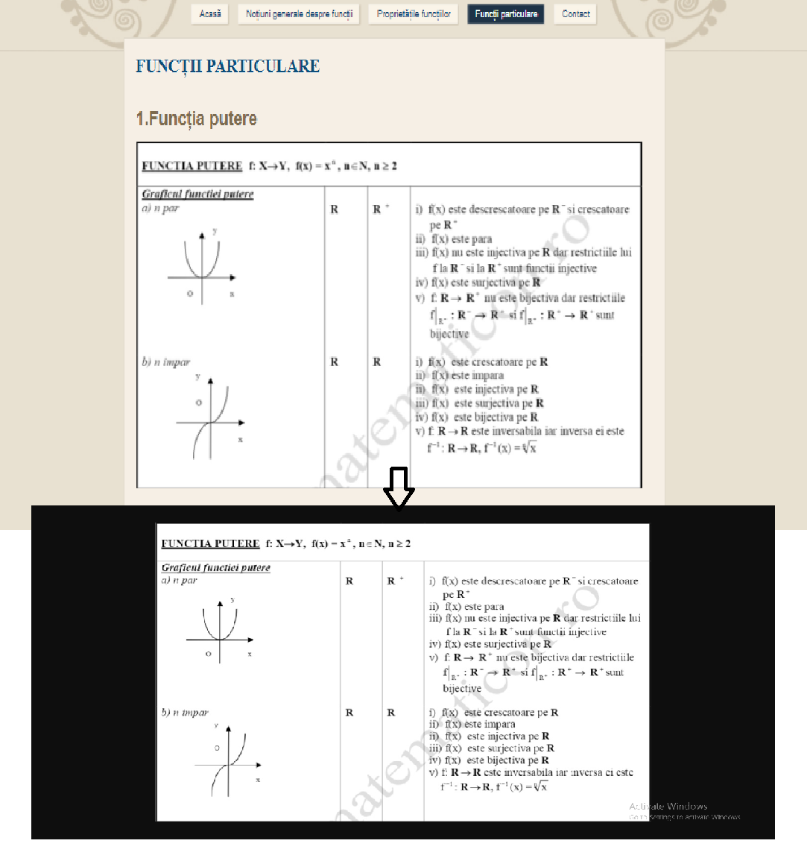

* + 1. **Contact**

Această pagină cuprinde câteva date de contact.

1. **Cerințe hardware și software**

Fiind realizat în HTML, funcționarea corectă depinde de foarte puțini factori la nivel hardware.

Configurația minimă necesară :

procesor la 1700MHz

min. 4 GB RAM (de preferat cel puțin 8 GB)

o placă video care să suporte mai mult de 16.7 milioane de culori (opțional pentru o afișare corectă a detaliilor)

Este necesară o versiune a browser-ului care să permită recunoașterea tuturor comenzilor și de asemenea este obligatoriu un browser ce suportă javascript.

1. **Bibliografie**

* <https://ro.wikipedia.org/wiki/Func%C8%9Bie>
* <https://www.scribd.com/doc/47619842/Functii-matematice>
* <https://mateonlinero.wordpress.com/category/functii/>
* <https://www.rasfoiesc.com/educatie/matematica/Operatii-algebrice-cu-functii78.php>
* <https://www.jweb.ro/ro_html.html>
* <https://www.referatele.com/referate/matematica/online4/Functii-matematice--Notiuni-generale-despre-functii--Functii-particulare--Graficele-functiilor-modul.php>
* <https://www.viitoriolimpici.ro/matematica-altfel?id=89>